ГАЗРЫН ХАРИЛЦАА, БАРИЛГА, ХОТ БАЙГУУЛАЛТЫН ГАЗРЫН ҮЙЛ АЖИЛЛАГААНЫ 10 ДУГААР САРЫН МЭДЭЭ

2019.10.23

ГАЗРЫН ХАРИЛЦААНЫ ЧИГЛЭЛЭЭР:

Сумдын газрын даамлуудыг чадавхижуулах, туршлага солилцуулах, кадастрын мэдээллийн санд тулгалт хийж, мэдээлэл нөхөн бүрдүүлэх сургалтыг 2019 оны 10 дугаар сарын 21-25-ны өдрүүдэд зохион байгуулан ажиллаж байна. Уг сургалтаар даамлуудад арга зүйн зөвлөгөө өгч, газар зохион байгуулалтын төлөвлөгөөнд анхаарах асуудал, кадастрын мэдээллийн сангийн нөхөн бүрдүүлэлт, газрын төлбөрийн цахим мэдээллийн санг хөтлөх чиглэлээр болон холбогдох бусад чиглэлүүдээр харилцан мэдээлэл солилцон ажиллаж байна.

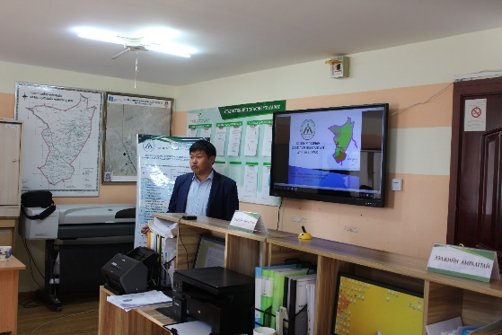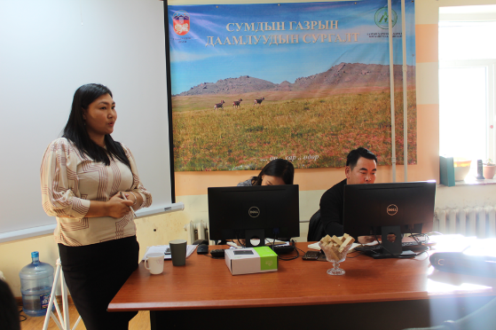Мөн сургалтын үеэр байгууллагын албан хаагчдын дунд спортын 4 төрлөөр нөхөрсөг тэмцээн зохион байгуулж, хамт олны эерэг уур амьсгалыг бүрдүүлэн ажиллалаа.

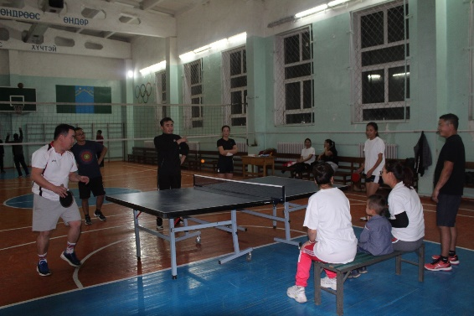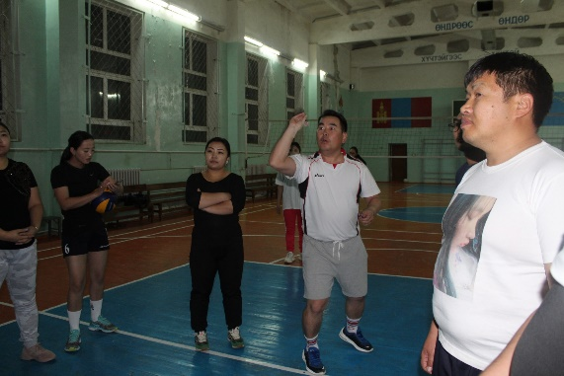

Аймгийн Засаг даргын 2019 оны 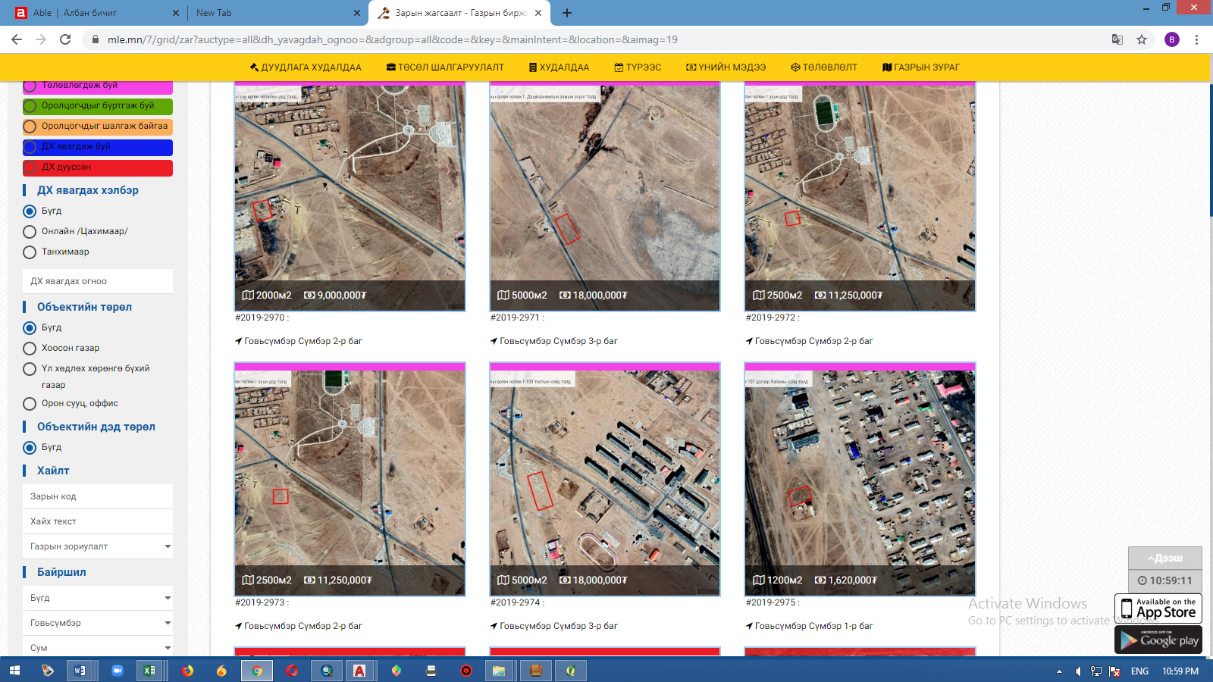А/123 тоот захирамжаар 6 байршилд, 2019 оны 10 дугаар сарын 30-ны өдөр газар өмчлүүлэх, эзэмшүүлэх, ашиглуулах эрхийн гэрчилгээний дуудлага худалдааг зохион байгуулахаар газрын цахим бирж болон байгууллагын цахим сайт, мэдээллийн самбарт зарыг байршуулаад байна.

Газрын төлбөр, татварын программыг улсын хэмжээнд нэвтрүүлэхтэй холбоотой “21 аймгийн газрын төлбөрийн мэдээллийг газрын төлбөр, татварын программд оруулах, засварлах” ажлын хүрээнд аймгийн хэмжээнд газрын кадастрын мэдээллийн сангийн Лэнд менежер програмын нөхөн бүрдүүлэлтийн ажлыг 2019 оны 10 сарын 21-25-ны өдрүүдэд зохион байгууллан ажиллаж байна.

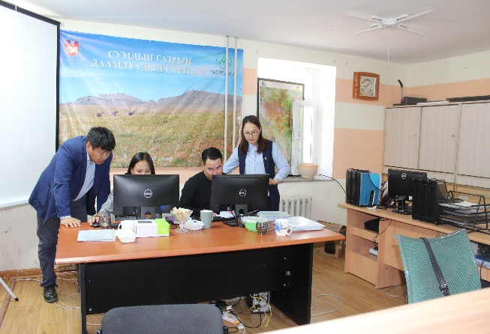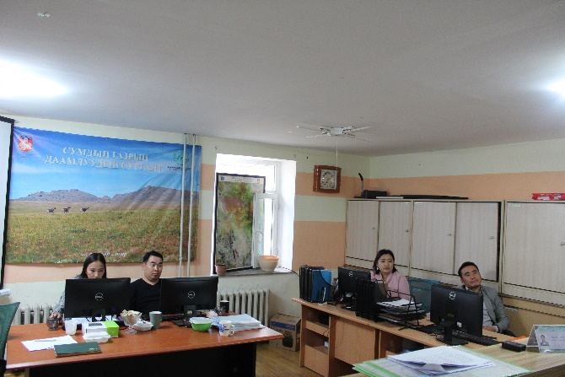

***Газрын орлого төвлөрүүлэлт:***

Аймгийн ИТХ-ын 2018 оны 10 дугаар тогтоолоор 2019 онд газрын төлбөрийн орлого 163 811.8 сая төгрөг төвлөрүүлэхээр төлөвлөгөө батлагдсан бөгөөд 10 дугаар сарын 24-ны өдрийн байдлаар 160,6 сая төгрөг төвлөрүүлээд байгаа нь төлөвлөгөөтэй харьцуулахад 98%-ийн биелэлттэй байна. Үүнд:

* 38 аж, ахуйн нэгжээс – 129’031’039 төгрөг
* 186 иргэдээс – 23’354’465.98 төгрөг
* 28 төрийн байгууллагаас – 8’216’327 төгрөгийг тус тус төвлөрүүлээд байна.

Байгаль орчин аялал жуулчлалын газарт мод тарих, газар хамгаалах, нөхөн сэргээх зорилгоор 3,5 га талбайг зураглан, газар дээр нь хэмжилт хийж тэмдэгжүүлж өгсөн.

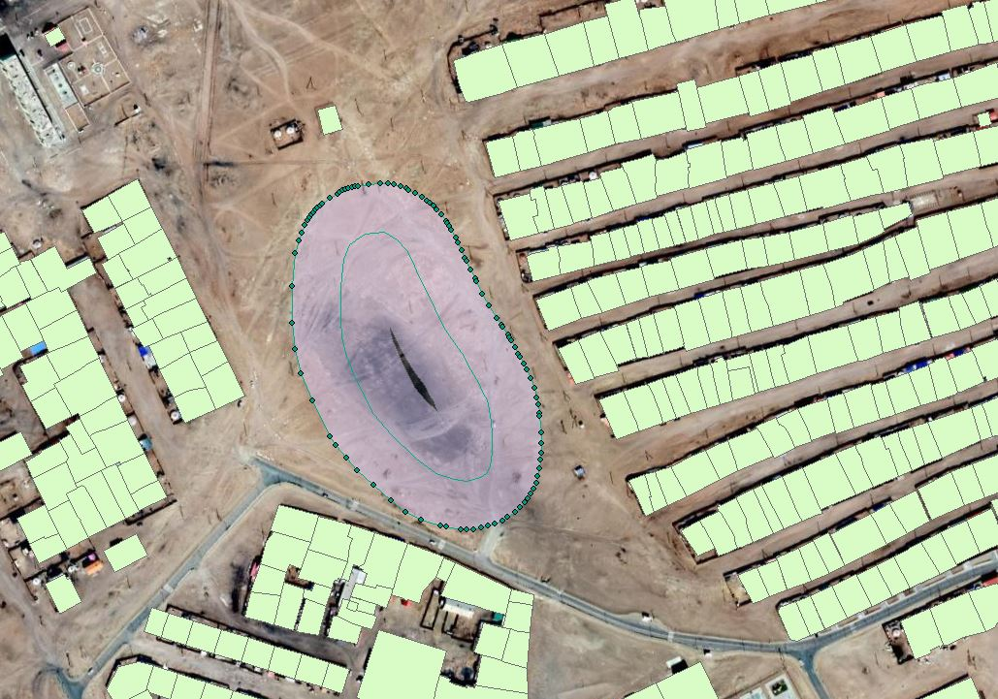

БАРИЛГА, ХОТ БАЙГУУЛАЛТЫН ЧИГЛЭЛЭЭР:

Барилгын хөгжлийн төвд барилгын материалын түүхий эдийн орд газрыг улсын хэмжээнд нэгтгэсэн хэвлэмэл ном гаргахтай холбогдуулан барилгын материалын түүхий эдийн орд газруудын мэдээллийг гарган, координат цэг болон нутаг усны нэршлийг файлаар хүргүүлсэн. Үүнд:

* Мөг уул орчим
* Зүүн магнай
* Улаан цагаан ус
* 16 дугаар зөрлөгийн орчим гэсэн 10-аад газрын судалгааг хүргүүлэн ажилласан.

**Ажил эхлүүлэх, үргэлжлүүлэх зөвшөөрөлийг дараах объектуудад олгосон байна.**

1. Сүмбэр сумны 2 дугаар баг гэр хорооллыг цэвэр усны шугамд холбох, Тэрэгтийн эх үүсгэвэрт өргөх станц, цэвэршүүлэх тоног төхөөрөмж суурилуулах ажил
2. Шинээр баригдах орон сууцны гадна ИШС-ний ажил
3. Чойр хийдийн дуганы тохижилтын ажил
4. Сүмбэр сумын 101 АБВ, 1-101 АБВ байрны дээвэр засварын ажил
5. Шивээговь сумын төв талбайн тохижилтын ажил
6. Ойн бирж ХХК-ний ШТС барилга байгууламжийн ажил

**Байнгын ашиглалтад хүлээн авах комисс ажилласан объектууд:**

1. Сүмбэр сум, Хэлмэгсэдийн хөшөө, 5-р цэцэрлэгийн гадна зогсоолын ажилд 2019.10.14-ний өдөр улсын комисс ажилласан.

**Барилгын материал үйлдвэрлэл, лабораторийн чиглэлээр:**

Барилгын материалын лабораторийн хувьд дараах объекуудын материалд хяналт тавьж, лабораторийн шинжилгээнд хамруулан ажиллаж байна. Үүнд:

1. Сүмбэр сум, 2 дугаар сургуулийн барилгын бетон сорьцын дээж.
2. Нэгдсэн эмнэлгийн барилгын бетон сорьцын дээж.
3. Чойр хийдийн дуганы барилгын суурь, ханын бетон, ган туйвангын дээж
4. Өргөх станцын барилгын бетон сорьцын дээж.
5. Сүмбэр ажил, 5 дугаар цэцэрлэгийн өргөтгөлийн суурын ажлын бетон, ган туйвангийн дээж.
6. “Цэргийн алдар” хөшөөний тохижилтын ажлын явган замын бетон сорьцын дээж.

**Захиалагчын хяналтын ажлын чиглэлээр:**

Улсын болон орон нутгийн төсвийн хөрөнгө оруулалттай барилга угсралт, засвар, шугам сүлжээний нийт 29 ажилд барилга захиалагчийн хяналтыг хэрэгжүүлж байна. Хүйтний улирлаас хамааралтай хүйтний нэмэлт хийгдэх боломжгүй ажлыг зогсоох саналыг албан бичгийг захиалагч байгууллагуудад хүргүүлсэн. 2019.10.24-ний өдрийн байдлаар хөрөнгө санхүү болон хүйтний улирлаас хамраалтай зогссон ажил байхгүй үйл ажиллагаа нь явагдаж байна.

2019 оны 10 дугаар сард дараах ажлууд шинээр эхлэн, хийгдэж байна. Үүнд:

5-р цэцэрлэгийн өргөтгөл: Ажил10%-тай Жижиг дунд үйлдвэрлэлийн барилга:

Ажил 5%-тай

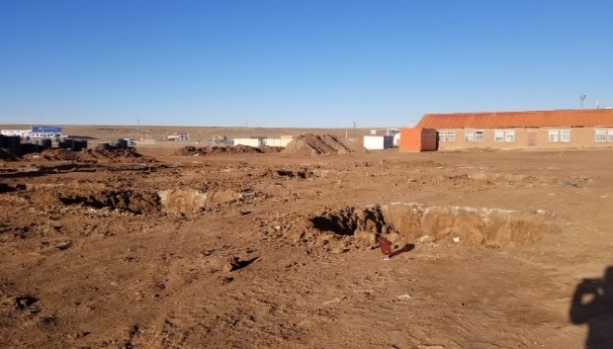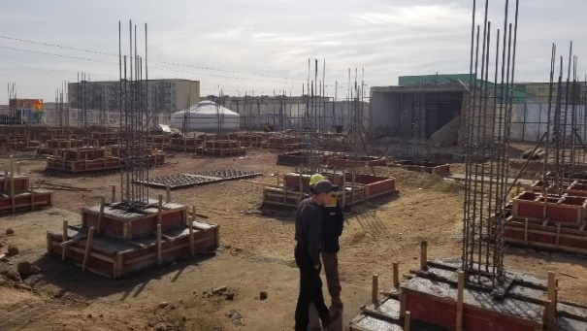

Дээвэр засварын ажил 101АБВ,1-101АБВ-р байр Сүмбэр сум, 3-р баг, Орон сууцны Ажил -90% -тай. гадна ИШС-ний ажил – Ажил 80%-тай

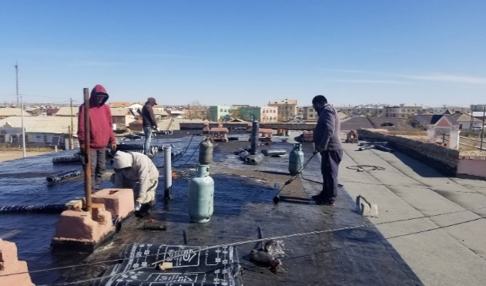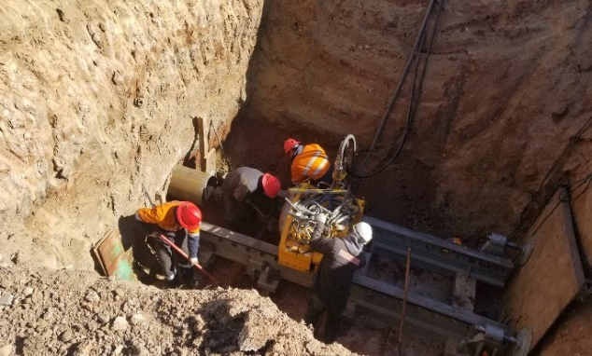 .

* **Бусад:**

Аймгийн Засаг даргын “Өндөржүүлсэн бэлэн байдал зарлах тухай” 2019 оны А/330 тоот захирамжийг үндэслэн байгууллагын даргын 2019 оны А/57 тоот тушаалаар алба гамшгаас хамгаалах өндөржүүлсэн бэлэн байдлын зэрэгт шилжин ажилласан. Барилга хот байгуулалтын алба нь штабын байрыг аймгийн ЗДТГ-н 1 давхар 108 тоот өрөөнд байгуулан, шаардлагатай мэдээ, мэдээлэл, судалгааг гарган ажилласан.

* 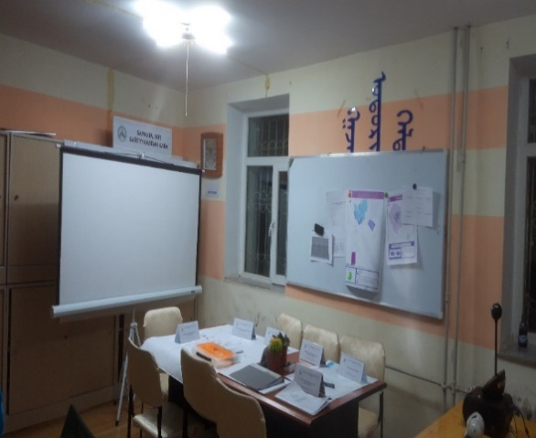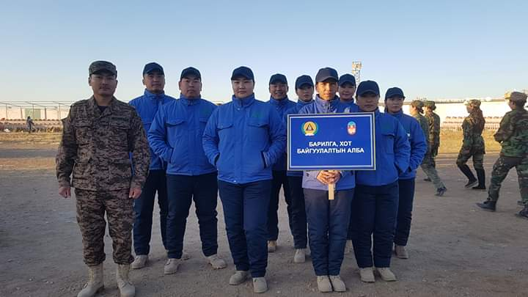

Бүх нийтийн мод тарих өдөр байгууллагын албан хаагчид 2019 оны 10 сарын 22-ны өдөр аймгийн угталт үдэлтийн хаалганы урд хэсгийн талбайд 10 мод тарьж, ойр орчмын хогийг цэвэрлэн ажилласан.

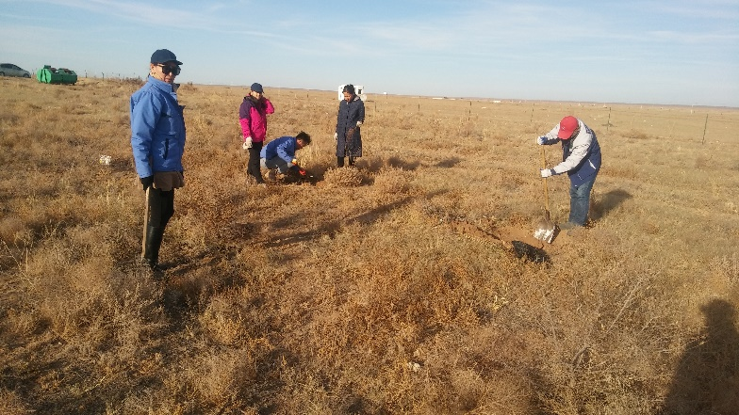

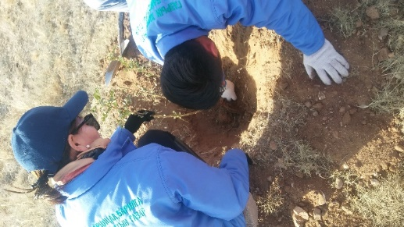

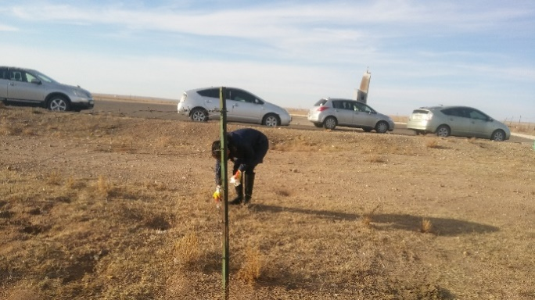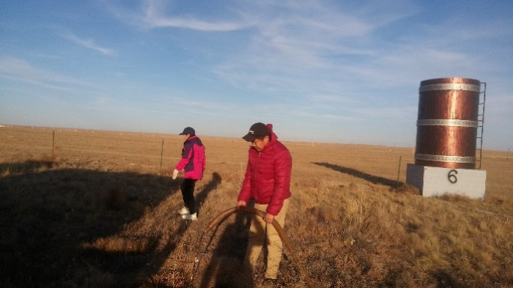

ТАЙЛАН НЭГТГЭСЭН: МЭРГЭЖИЛТЭН Д.МИШЭЭЛ

ХЯНАСАН: ГАЗРЫН ДАРГА Б.ОТГОНЧИМЭГ

МЭДЭЭ НЭГТГЭСЭН: МЭРГЭЖИЛТЭН Д.МИШЭЭЛ